LBS員工排班系統問題清單

2022/06/29

問題一：

客戶資料不齊全。

例如在 待排單數據範本 中的238VOY10001 不存在於客戶資料中

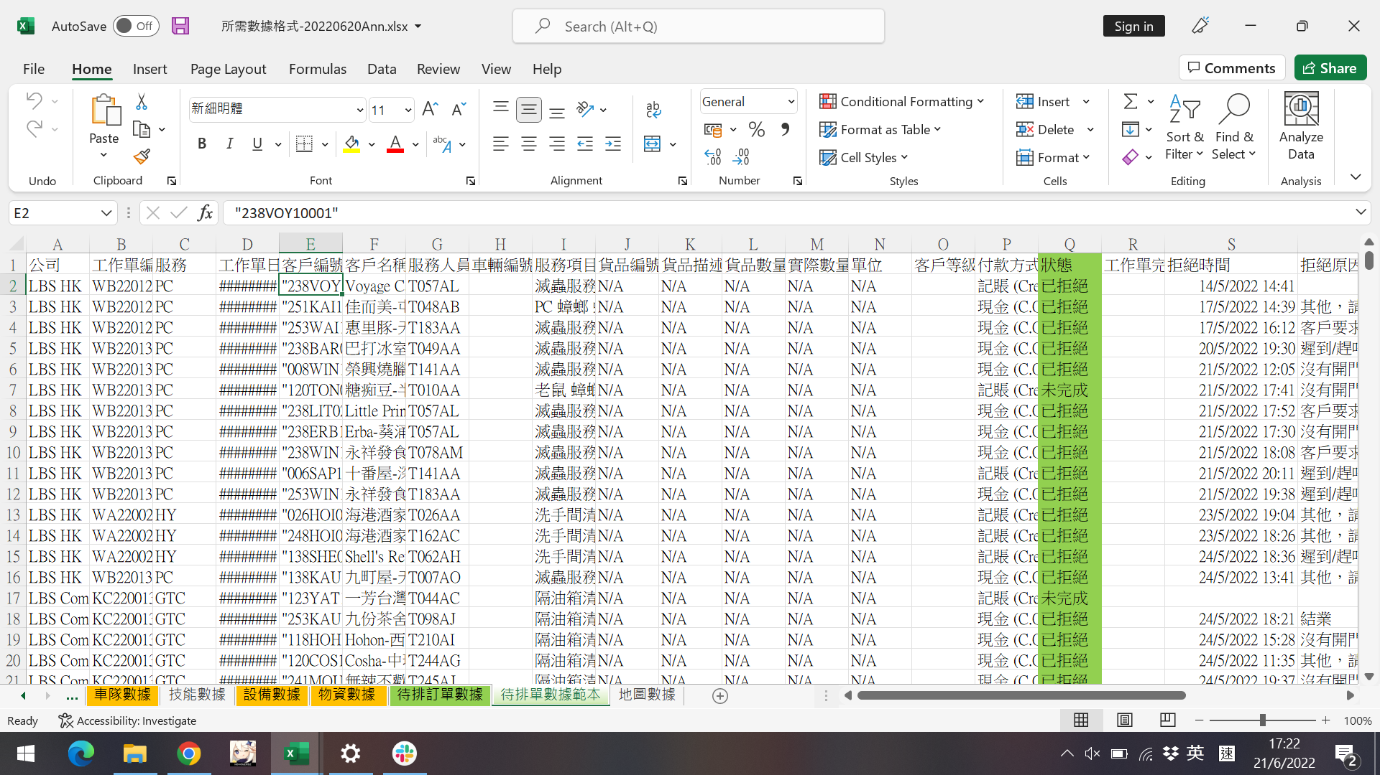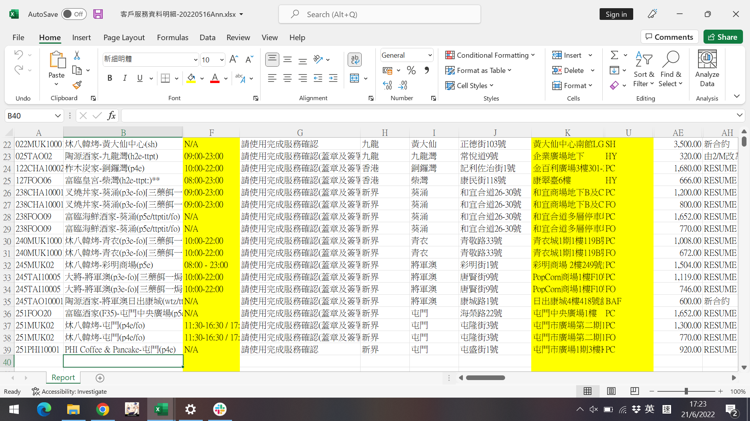

問題二：

怎麼判斷“待排單數據範本”中的訂單屬於哪個群組?

問題三：

在 待排單數據範本 中有一員工 T010AA，但該員工的資料並不存在於員工數據中

問題四：

為甚麼有員工技能不符合，仍能做訂單?

例如在 待排單數據範本 中 T057AL 是 LBS HK PC的服務人員， LBS HK PC 需要技能3,4，但T057AL 只有技能 1,3

問題五：

最新版本的所需員工數目仍然是一個範圍，而非確定的數字，如1-2, 2-3，2-10。可否提供相應文檔，告知具體在什麼條件下需要1人、2人、或更多人？（比如客戶的面積超過多少時，需要2人。）

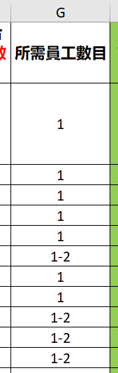

問題六：

由於員工的第一優先可能同時屬於多個組別，能夠提供文檔，說明當某員工同時屬於多個A級組別時，組別之間安排的先後順序是什麼？

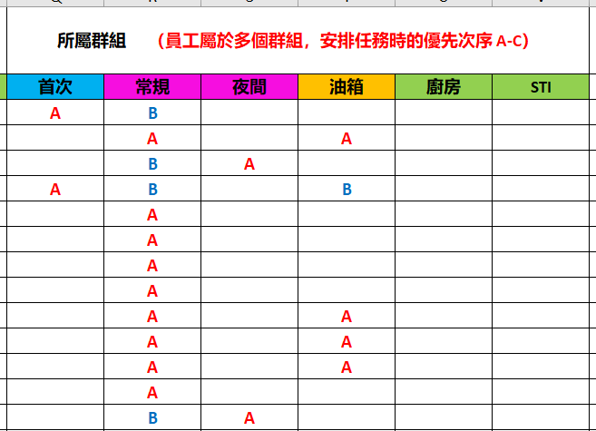

問題七：

關於待排訂單的客單價，由於上次提到無法在待排單中直接給出客單價，而需要借助“每日工作單”。

1. 請問“現金/單”這一欄，是否可以直接被當做該單的價格？如有特殊說明（如問題五提到的，同一個單需要多位員工進行服務），則對該單價進行相應的分拆？（比如某個客戶單價1000，需要兩位員工進行服務，則兩位員工每日的服務單價算為500）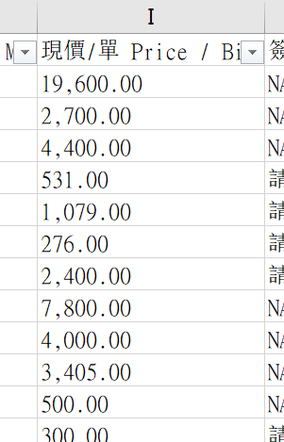
2. 另外這裡想確認一下，日後拿到的“每日工作單”，是否當日待排訂單所涉及到的客戶都在其上？

問題八：

關於先前提到的所需要的“已排計劃數據”，由於這部分是我們在進行後續自動排班時的base，非常重要，目前能夠看到的系統截圖和單一客戶已排計劃sample還不足以進行測試。

1. 從測試的角度，我們需要至少一整天（最好是一周）、所涉及的所有客戶的已排計劃數據。不知可否提供一天（或一周）的數據？該已排計劃的數據，最好與“待排訂單數據範本”的時間相結合。
2. 我們理解這部分數據量極其龐大，或許透過excel進行導出、導入並不是最好的方式。請問是否有數據庫的接口可以提供，方便數據直接導入？

問題九：

客戶資料不齊全。

例如在 每日工作單 中的238VOY10001 不存在於客戶資料中

